**Tableau Fundamentals**

In this track, you’ll learn how to use Tableau—one of the world’s most popular business intelligence tools. Best of all, there’s no prior experience required. With its user-friendly drag-and-drop functionality it can be used by everyone to quickly clean, analyze, and visualize your team’s data. Through hands-on exercises, you'll learn how to organize and analyze data, create presentation-ready visualizations, build insightful dashboards, and apply analytics to worksheets. You’ll then ramp up your skills by learning how to use data connectors to combine and prepare datasets and manage data properties. By the end of the track, you'll be ready to pass Tableau’s Desktop Specialist certification and start applying your Tableau skills for your own analyses.

#### **Building and Customizing Visualizations**

Let’s take it up a level and review the core concepts required for analyzing and exploring data in Tableau. You’ll learn how to slice and dice data with filters, create new columns using your own calculated fields, and aggregate dimensions and measures in a view. You will be working with education, social and infrastructure data.

## 1. [1.] Calculated fields [Hesaplanan alanlar]

Now that you've mastered the basics of filtering and sorting, let's move on to calculated fields! [Artık filtreleme ve sıralamanın temellerini öğrendiğinize göre, şimdi hesaplanan alanlara geçelim!]

## 2. [2.] What are calculated fields? [Hesaplanan alanlar nelerdir?]

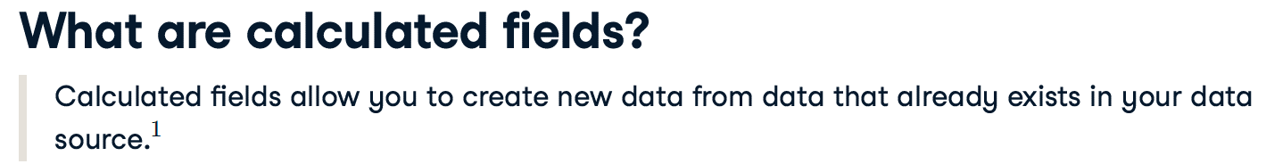

According to Tableau, Calculated fields allow you to create new data from data that already exists in your data source. [Tableau'ya göre, Hesaplanan alanlar, veri kaynağınızda zaten var olan verilerden yeni veriler oluşturmanıza olanak tanır.] So what does that mean? [Peki bunun anlamı nedir?] When would you want to create new data from existing data? [Mevcut verilerden ne zaman yeni veriler oluşturmak istersiniz?]

1. 1 https://help.tableau.com/current/pro/desktop/en-us/calculations_calculatedfields_create.htm [1 https://help.tableau.com/current/pro/desktop/en-us/calculations_calculatedfields_create.htm]

## 3. [3.] Examples of calculated fields [Hesaplanan alan örnekleri]

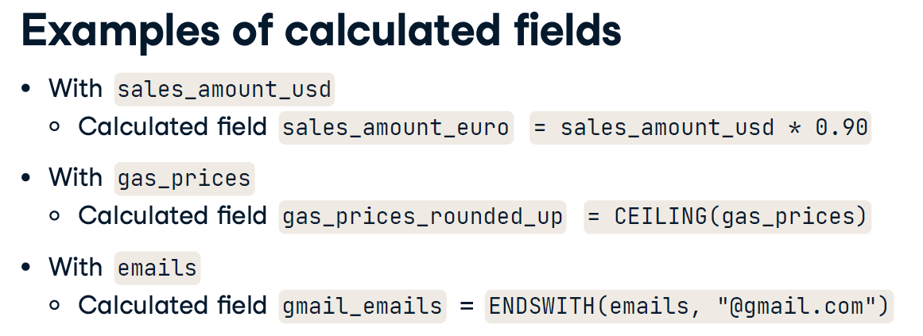

Let's step back and look at some examples. [Bir adım geriye gidelim ve bazı örneklere bakalım.] Say you have a field with the sales amount your company makes each quarter. [Diyelim ki şirketinizin her çeyrekte yaptığı satış miktarı ile bir alanınız var.] It's in US dollar, but you'd also like to have it in Euros. [ABD doları cinsindendir, ancak Euro cinsinden de olmasını istersiniz.] You can create a calculated field by multiplying the sales amount in USD by the current exchange rate - in this case zero point nine. [USD cinsinden satış tutarını cari döviz kuruyla çarparak hesaplanan bir alan oluşturabilirsiniz - bu durumda sıfır nokta dokuz.] Another example could be rounding gas prices up or creating a new field that indicates whether an email is a gmail account. [Başka bir örnek, gaz fiyatlarını yukarı yuvarlamak veya bir e-postanın bir gmail hesabı olup olmadığını gösteren yeni bir alan oluşturmak olabilir.]

## 4. [4.] Examples of calculated fields [Hesaplanan alan örnekleri]

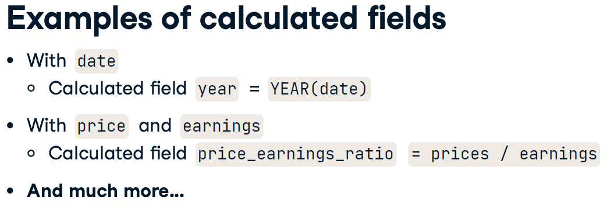

You could also create a field with the year from a field holding the entire date. [Ayrıca tüm tarihi tutan bir alandan yıl içeren bir alan da oluşturabilirsiniz.] This is nice if you are trying to segment data by year. [Verileri yıllara göre bölümlere ayırmaya çalışıyorsanız bu güzeldir.] Calculated fields can use more than one field. [Hesaplanan alanlar birden fazla alan kullanabilir.] For example, if you wanted to calculate the price earnings ratio, you can divide both data fields. [Örneğin, fiyat kazanç oranını hesaplamak istiyorsanız, her iki veri alanını da bölebilirsiniz.] Calculated fields are simple and very powerful. [Hesaplanan alanlar basit ve çok güçlüdür.] These are just some examples of what you can do with them. [Bunlar, onlarla neler yapabileceğinize dair sadece birkaç örnek.]

## 5. [5.] What are calculated fields? [Hesaplanan alanlar nelerdir?]

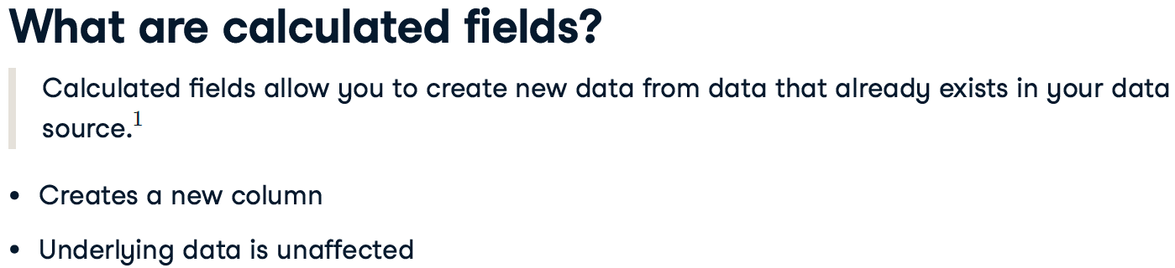

Let's go back to the original definition and add a few more details. [Orijinal tanıma geri dönelim ve birkaç ayrıntı daha ekleyelim.] When you create a calculated field, you are creating a new column or data field - and it can be a measure or a dimension. [Hesaplanan alan oluşturduğunuzda, yeni bir sütun veya veri alanı oluşturuyorsunuz ve bu bir hesaplama veya boyut olabilir.] This does not affect the underlying data, meaning you are not manipulating your data sources. [Bu, temel alınan verileri etkilemez, yani veri kaynaklarınızı değiştirmezsiniz.]

1. 1 https://help.tableau.com/current/pro/desktop/en-us/calculations_calculatedfields_create.htm [1 https://help.tableau.com/current/pro/desktop/en-us/calculations_calculatedfields_create.htm]

## 6. [6.] Functions [fonksiyonlar]

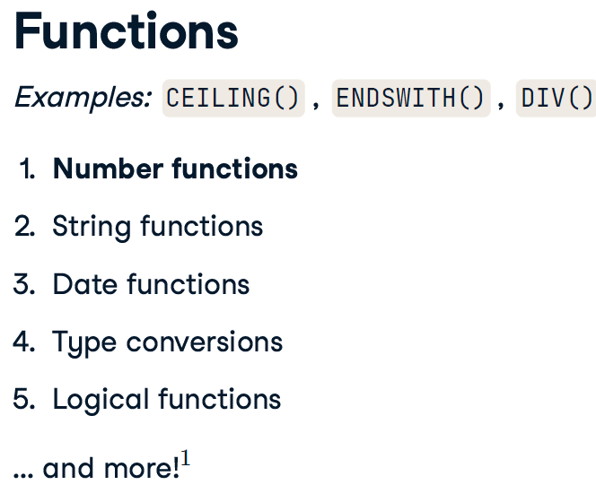

To create a calculated field, you use functions. [Hesaplanan bir alan oluşturmak için işlevleri kullanırsınız.] You may have noticed a few of them in the examples. [Örneklerde bunlardan birkaçını fark etmiş olabilirsiniz.] They have a pair of parenthesis, where arguments are held within them. [İçlerinde argümanların tutulduğu bir çift parantez var.] There are several different types of functions. [Birkaç farklı fonksiyon türü vardır.] At this stage, we will only focus on number functions. [Bu aşamada sadece sayı fonksiyonlarına odaklanacağız.]

1. 1 https://help.tableau.com/current/pro/desktop/en-us/functions.htm [1 https://help.tableau.com/current/pro/desktop/en-us/functions.htm]

## 7. [7.] Dataset [veri seti]

In the next demos, we will be working with a new Gapminder indicator, mean years in school. [Sonraki demolarda, okuldaki ortalama yıllar olan yeni bir Gapminder göstergesiyle çalışacağız.] This is the mean amount of years spent in school, from primary to graduate studies. [Bu, ilkokuldan lisansüstü eğitime kadar okulda geçirilen ortalama yıl miktarıdır.] This is a useful indicator of social and economic development. [Bu, sosyal ve ekonomik kalkınmanın yararlı bir göstergesidir.] The indicator is split into gender and five age groups. [Gösterge cinsiyete ve beş yaş grubuna ayrılmıştır.] So besides the column for country and year, there are ten columns of different demographics for this metric. [Dolayısıyla, ülke ve yıl sütununun yanı sıra, bu metrik için on farklı demografi sütunu vardır.]

## 8. [8.] Let's practice! [Hadi pratik yapalım!]

Let's get to it and create some calculated fields! [Hadi ona gidelim ve bazı hesaplanmış alanlar oluşturalım!